|  |  |
| --- | --- |
|  |  |
|  |  |

|  |
| --- |
| **Unidad de desarrollo de sistemas y base de datos** |
|  |

**8. Obligaciones de Pago**

**Sistema ERP BOA**

Índice

Contenido

1. Historial del documento 2

2. Antecedentes 2

2. Objetivo 2

2.1. Objetivo 2

3. Alcance. 2

4. Arquitectura 3

5. Servicios Web 4

6. Base de Datos 4

6.1. Diagrama de Base de Datos 4

6.2. Diccionario de Datos 5

6.3. Listado de Store Procedure. 5

# Historial del documento

|  |  |  |  |  |
| --- | --- | --- | --- | --- |
| Versión | Modificación | Elaborado por | Revisado por | Fecha |
| 1.0 | Documento Final consolidado. | Maylee Perez Pastor | Grover Velasquez Colque | 25/11/2019 |
|  |  |  |  |  |
|  |  |  |  |  |

# Antecedentes

El departamento de Tesorería organiza y gestiona acciones relacionadas con operaciones de flujos monetarios, es decir, que controla un adecuado cumplimiento de previsiones de pagos, presentando procesos con su respectivo conjunto de cuotas, ya sean por ejemplo los pagos a los proveedores y además que realizan con su respectiva política de pagos.

# Objetivo

## Objetivo

Diseñar un sistema de gestión de cuotas adaptado al departamento de Tesorería que permita tener un control con operaciones de flujo monetario.

# Alcance.

El sistema de Obligaciones de Pago es implementado en las regionales Nacionales de Bolivia, para un control de cada proceso registrado con su respectiva cuota o varias cuotas.

Las unidades solicitantes son responsables del seguimiento de su proceso solicitado.

Las consultas sobre las relaciones contables de un concepto de gasto son responsables de parametrización la unidad de Contabilidad.

Es sistema de Obligaciones de Pago realiza la parametrización de los proveedores según una relación de cuenta.

Cada proceso y cuota realizada se respalda con documentos debidamente escaneados y ordenados.

El sistema de Obligaciones de Pago instruye la generación de procesos, es decir, la obligación de pago donde se determina los tipos de cuotas, fechas del proceso, el departamento solicitante, el proveedor y si es un pago variable.

El detalle de la obligación se registra según los centros de costos, partidas, conceptos de gasto y ordenes de trabajo.

Una vez registrada la obligación de pago se puede continuar a registrar el plan de pago, es decir, las cuotas donde se determina los importes a pagar, multas, observaciones de anticipo y otros descuentos, las fechas de cada cuota, las cuentas bancarias de donde saldría el importe y del proveedor, al completar una cuota del proceso se manda al sistema de Contabilidad para realizar la validación del comprobante, así la cuota llega a un estado devengado.

El sistema de Obligaciones de Pago realiza también el libro de bancos de cada cuota respectiva a los procesos solicitados según a la cuenta bancaria registrado y su conciliación bancaria.

# Arquitectura

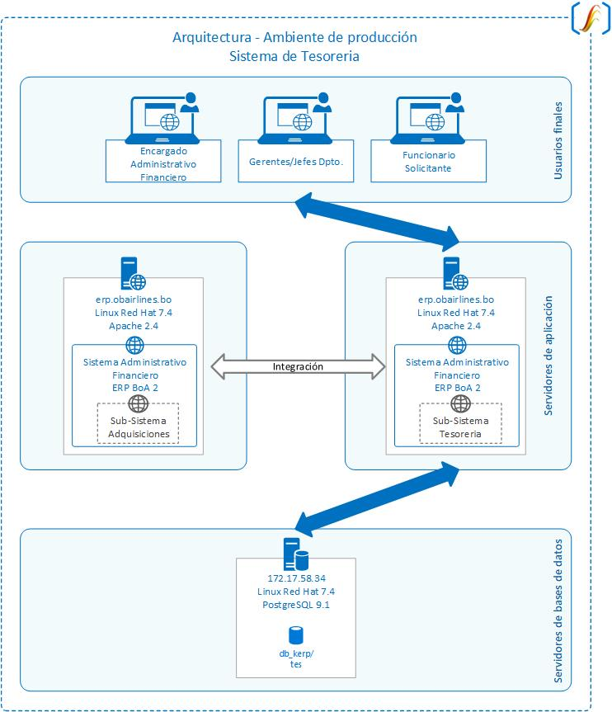

**Imagen 4.1**

# Servicios Web

Este sistema no tiene expuesto ningún Servicio Web y tampoco consume Servicios Web de otros sistemas.

# Base de Datos

## Diagrama de Base de Datos

Diagrama Entidad Relación:

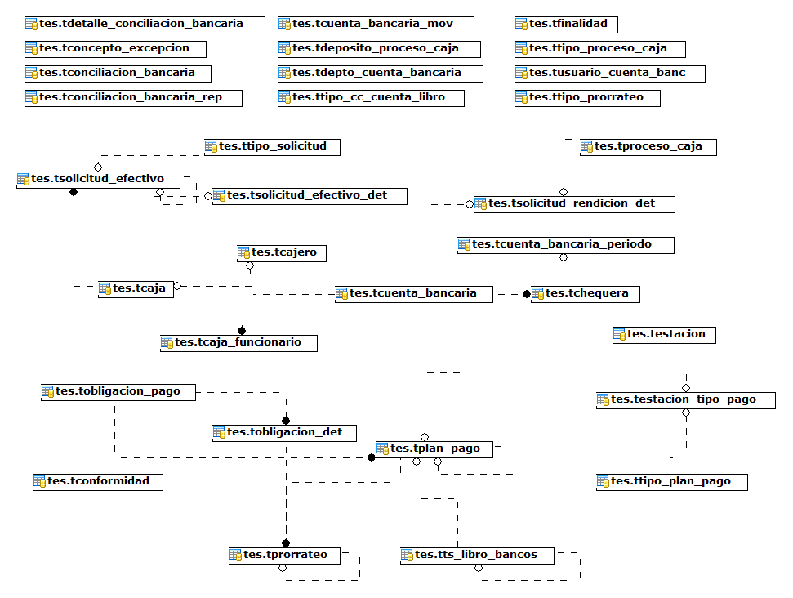

**Imagen 6.1**

## Diccionario de Datos

1. El diccionario de datos, detalle de tablas, vistas, funciones, triggers, secuencias y otros se encuentran disponibles en el siguiente link:

<http://erp.obairlines.bo/sis_documentos/base_de_datos/Index.html>